"Министерство науки и высшего образования Российской Федерации
Федеральное государственное автономное образовательное учреждение
высшего образования
«Национальный исследовательский университет
«Московский институт электронной техники»
Институт системной и программной инженерии и информационных технологий

Алесин Павел Александрович

Выпускная квалификационная работа
по направлению 09.03.03 «Прикладная информатика»
(бакалавриат)

Разработка информационной системы для автоматизации процесса внеучебной деятельности обучающихся.

Студент Алесин П.А.
Научный руководитель Квач А.И.
СОДЕРЖАНИЕ
ПЕРЕЧЕНЬ СОКРАЩЕНИЙ 3
ВВЕДЕНИЕ 4
1. Сравнительный анализ программ-аналогов систем учета 5
2. Изучение предметной области 11
3. Проектирование архитектуры ИС «SmartTutor» 14
3.1. Архитектура ПО ИС «SmartTutor» 14
3.2. База данных 15
3.3. Реализация БД 20
3.4. Диаграмма классов 22
3.5. Выявление актеров системы 27
3.6. Выявление вариантов использования 28
3.7. Расширенное описание вариантов использования 29
3.8. Функциональная модель ИС «SmartTutor» 34
4. Реализация MVP-модуля ИС «SmartTutor» 35
4.1. Основные разделы интерфейса 35
5. Анализ эффективности 41
6. Анализ рисков 42
7. ЗАКЛЮЧЕНИЕ 43
ИСПОЛЬЗУЕМЫЕ ИСТОЧНИКИ 44

ПЕРЕЧЕНЬ СОКРАЩЕНИЙ
ГПИ (Графический Пользовательский Интерфейс) – форма взаимодействия между
пользователем и компьютерной программой, представленная в виде графических
элементов, таких как кнопки, поля ввода, меню и т.д.
ИС – информационная система
ИТ – информационные технологии.
ПО – программное обеспечение
СУБД (Система Управления Базами Данных) – программное обеспечение, которое используется для создания и управления базами данных
API (Application Programming Interface) - набор способов и правил, по которым различные программы общаются между собой и обмениваются данными.
REST (Representational State Transfer) — это архитектурный стиль взаимодействия компонентов распределённой системы, который используют для передачи данных между сервером и клиентом.
FastAPI — асинхронный веб-фреймворк на языке Python для создания REST API.
MVP – минимально жизнеспособная версия
UML – унифицированный язык моделирования
ORM (Object Relational Mapping) – технология программирования, которая связывает базы данных с концепциями объектно-ориентированных языков программирования, создавая «виртуальную объектную базу данных».
EdTech – Образовательные технологии

ВВЕДЕНИЕ
В условиях активной цифровизации образования и роста спроса на индивидуальные формы обучения возрастает необходимость оптимизации рабочих процессов частных педагогов. Репетиторская деятельность требует постоянного учета расписания занятий, контроля оплаты, отслеживания прогресса обучающихся и ведения сопутствующей документации. Использование традиционных методов — таких как бумажные журналы, таблицы и мессенджеры — не всегда обеспечивает системность и эффективность в управлении учебным процессом. Это приводит к увеличению объема рутинной работы, риску потери данных и усложнению взаимодействия с учениками.
Одним из решений данной проблемы является разработка и внедрение специализированных информационных систем, способных автоматизировать ключевые элементы репетиторской практики. Такие системы позволяют не только сократить время на административные задачи, но и повысить качество предоставляемых образовательных услуг за счёт улучшенной организации данных, аналитики и интеграции с цифровыми инструментами. Цифровая трансформация индивидуального преподавания открывает новые возможности для персонализации обучения и устойчивого роста профессиональной деятельности педагога.
Целью выпускной квалификационной работы является автоматизация работы репетиторов по учету расписания, оплат и прогресса обучающихся, что позволит оптимизировать организацию внеурочной деятельности, сократить рутину и повысить качество индивидуального обучения. Реализация информационного решения в данной области позволит преподавателям более эффективно распределять своё время, систематизировать данные об учениках и оперативно реагировать на изменения в учебной динамике.
Задачами работы являются:
- анализ деятельности репетиторов и выявление проблем в организации работы с обучающимися;
- определение требований к информационной системе SmartTutor для учета расписания, оплат и результатов занятий;
- проведение анализа существующих решений для автоматизации работы репетиторов и сравнение их функциональности;
- описание и моделирование бизнес-процессов внеучебной деятельности до и после автоматизации (в нотации UML);
- разработка функциональной модели системы SmartTutor и диаграмм взаимодействия пользователя с модулями приложения;
- проектирование архитектуры информационной системы и модели базы данных;
- реализация MVP одного из модулей и тестирование его работоспособности;
- анализ рисков внедрения и оценка эффективности использования системы SmartTutor в репетиторской практике.

Сравнительный анализ программ-аналогов систем учета
В качестве аналогов проектируемой информационной системы (ИС) SmartTutor, предназначенной для автоматизации внеучебной деятельности частных преподавателей, были рассмотрены следующие системы:
- Google Таблицы (Google Sheets).
- Бумажный ежедневник.
- Мобильное приложение «План недели — Ежедневник».
- Специализированный сервис для репетиторов TutorBird.
Google Таблицы (Google Sheets) — популярный универсальный инструмент для ведения расписаний, учета оплат и хранения информации вручную.[1]
Он представляют собой универсальный онлайн-инструмент для ведения табличных данных. Несмотря на свою гибкость, Google Sheets требует ручной настройки и не имеет специализированного функционала для репетиторской деятельности. Ведение расписания возможно при помощи шаблонов, однако отсутствует функция напоминаний. Учёт оплат и прогресса возможен, но требует дополнительных усилий по организации и расчётам. Нет возможности хранения учебных материалов в структуре самой таблицы, однако возможна интеграция с Google Диском. Интерфейс ориентирован на широкий круг пользователей, но не адаптирован под образовательную специфику.

Функциональные возможности:
- Создание расписания в табличной форме;
- Ведение учёта оплат и посещаемости вручную;
- Использование формул и фильтров для расчётов и анализа данных;
- Интеграция с сервисами Google (Calendar, Drive, Gmail и др.);
- Совместная работа с учениками или родителями в реальном времени;
- Возможность хранения ссылок на учебные материалы;
- Доступ с мобильных и десктопных устройств;
- Экспорт и импорт данных в формате CSV, XLSX, PDF.

Бумажный ежедневник — традиционное средство планирования, представляющее собой печатный блокнот с разметкой для записи задач, событий и заметок.
Классический бумажный ежедневник позволяет вручную фиксировать расписание и отдельные заметки. Он полностью автономен и не требует цифровых навыков, но лишён автоматизации. Учёт оплат возможен только в виде ручных записей, анализировать прогресс учеников — крайне неудобно. Напоминания и систематизация материалов отсутствуют. Отсутствие цифровой инфраструктуры делает такой способ неэффективным при ведении нескольких учеников. Не предусматривает адаптацию под задачи преподавания или взаимодействие с другими инструментами.
Функциональные возможности:
- Ведение расписания занятий в ручном формате;
- Фиксация оплат и долгов от руки;
- Заметки о ходе уроков и прогрессе учеников;
- Простой визуальный обзор предстоящих задач;
- Полная автономность и независимость от техники;
- Возможность свободной структуры записи;
- Удобство ношения с собой и быстрого доступа без подключения к сети;
- Отсутствие интеграции с цифровыми сервисами.

План Недели — мобильное приложение для личного планирования дел, задач и событий с акцентом на визуальный контроль над неделей.[2]
Данное мобильное приложение ориентировано на личное планирование. Оно позволяет задавать задачи, напоминания и события в календаре. Присутствует базовый уровень визуальной организации расписания. Однако, функциональность ограничена: отсутствуют модули для учёта оплат, анализа прогресса учеников или хранения учебных материалов. Приложение разработано для широкого круга пользователей и не адаптировано под образовательную деятельность. Интеграция с внешними системами отсутствует. Основной упор сделан на интерфейс и удобство отображения задач, а не на глубокую специализацию.
Функциональные возможности:
- Ведение расписания занятий в ручном формате;
- Фиксация оплат и долгов от руки;
- Заметки о ходе уроков и прогрессе учеников;
- Простой визуальный обзор предстоящих задач;
- Полная автономность и независимость от техники;
- Возможность свободной структуры записи;
- Удобство ношения с собой и быстрого доступа без подключения к сети;
- Отсутствие интеграции с цифровыми сервисами.

TutorBird — специализированное программное решение для репетиторов, включающее в себя модули расписания, оплат, учёта учеников и генерации отчётов.[3]
Присутствует функциональность ведения заметок о занятиях, загрузки материалов, интеграции с Zoom и Google Календарём. Программа имеет развитую систему напоминаний и удобный интерфейс. Поддерживается английский язык и международные платёжные системы. Однако, несмотря на высокую функциональность, отсутствие русскоязычной версии и ограниченная адаптация под локальные реалии делают использование системы менее удобным для русскоязычных пользователей. Также TutorBird ориентирован на англоязычный рынок с высокой ценой подписки.
Функциональные возможности:
- Ведение расписания занятий с возможностью настройки групп, переносов и отмен;
- Учёт финансов: счета, оплаты, напоминания о задолженностях;
- Карточки учеников с заметками, файлами и результатами занятий;
- Интеграция с Google Calendar, Zoom, QuickBooks, Stripe и PayPal;
- Ведение отчётности и аналитики по доходам и занятиям;
- Поддержка автоматических напоминаний для преподавателей и учеников;
- Доступ к системе с любых устройств (веб-интерфейс, мобильная адаптация);
- Многофункциональный кабинет преподавателя и клиентский портал.
Аналоги  Критерии  сравнения | Google Таблицы | Бумажный ежедневник | План Недели | TutorBird
Составление и управление расписанием | 4 | 3 | 4 | 5
Учёт и контроль оплат | 3 | 2 | 2 | 5
Хранение и организация учебных материалов | 2 | 1 | 1 | 4
Фиксация и отслеживание прогресса учеников | 2 | 1 | 1 | 5
Напоминания о занятиях | 2 | 2 | 2 | 4
Адаптация под нужды репетитора | 2 | 2 | 2 | 5
Поддержка русского языка | 5 | 5 | 5 | 1
Стоимость | Бесплатно | Бесплатно | 599₽/есть бесплатная версия | $14–$20
Таблица 1 — Результаты анализа программ-аналогов проектируемой ИС SmartTutor

В результате анализа аналогичных систем учета было выявлено, что одними из важнейших критериев являются: возможность создания продвинутых фильтров данных, удобный инструментарий для настройки диапазонов выборки, а также удобство интерфейса.
Следовательно, разработка ИС «SmartTutor» является целесообразной и обоснованной.

Изучение предметной области

Для дальнейшей оптимизации был промоделирован бизнес-процесс «Внеучебная деятельность обучающихся» до автоматизации в методологии IDEF0 (рис. 1) [4].
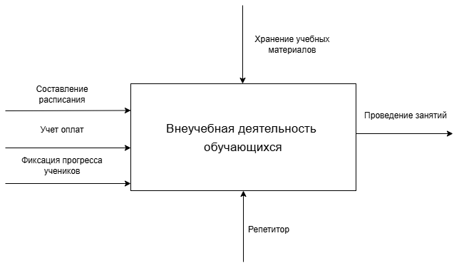
Рисунок 1 - Бизнес-процесс «Внеучебная деятельность обучающихся» до автоматизации
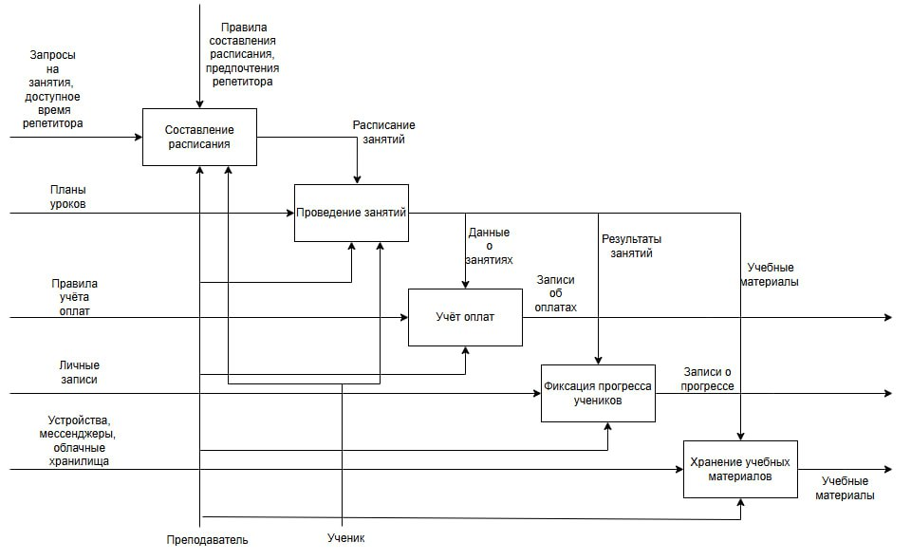
Рисунок 2 - Модель бизнес-процесса «Внеучебная деятельность обучающихся» до автоматизации
Была разработана модель бизнес-процесса после автоматизации в IDEF0 (рис. 3).
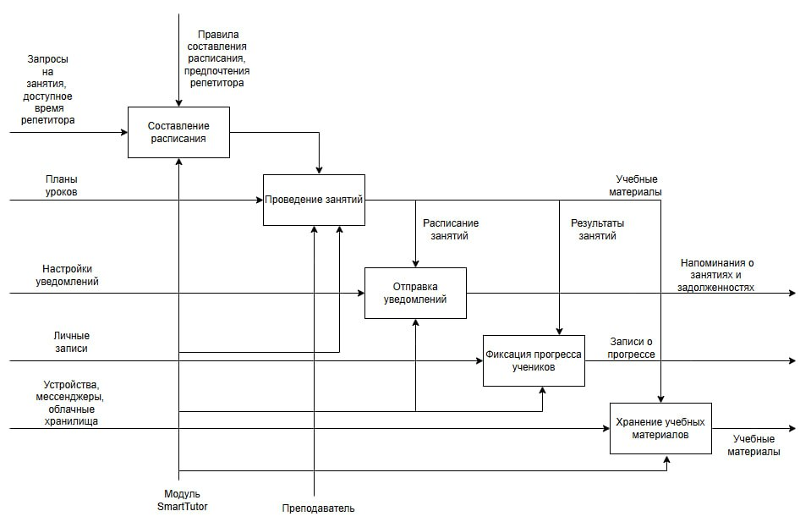
Рисунок 3 - Модель бизнес-процесса «Внеучебная деятельность обучающихся» после автоматизации
В результате диалога с заказчиком были определены следующие требования к разрабатываемому модулю:
Функциональные требования:
Информационная система «SmartTutor» должна предоставлять частному преподавателю (Репетитору) следующие возможности:
- добавлять, редактировать и удалять занятия в расписании;
- просматривать расписание в виде календаря;
- добавлять новых учеников и вносить их контактные данные;
- фиксировать оплату занятий (отмечать оплаченные и неоплаченные уроки);
- добавлять заметки и оценки по результатам каждого занятия;
- прикреплять к занятию или ученику учебные материалы (файлы, ссылки, изображения);
- отслеживать прогресс учеников через хронологию занятий и комментарии;
- получать напоминания о предстоящих уроках и долгах по оплате;
- просматривать краткие отчеты по каждому ученику (количество уроков, оплаты, успеваемость).
Нефункциональные требования:
- Система должна быть защищена от несанкционированного доступа.
Бизнес-требования:
- Сокращение времени ведения учёта и создания отчетов в сравнении с ручным подсчетом не менее чем в 5 раз;
- Возможность сохранения данных на протяжении минимум 5 лет.
На основании выделенных требований было составлено техническое задание на разработку «Информационной системы учёта и выдачи инвентаря аэропорта».

Проектирование архитектуры ИС «SmartTutor»

Архитектура ПО ИС «SmartTutor»
Информационная система состоит из двух основных компонентов: клиентской (Frontend) и серверной (Backend) частей. Пользователь взаимодействует с системой через мобильное приложение, выполняющее функции клиента. Клиентская часть отправляет HTTP/HTTPS-запросы на сервер приложений, реализованный с использованием фреймворка FastAPI на языке Python. Серверная часть обрабатывает поступающие запросы и взаимодействует с базой данных MySQL посредством библиотеки SQLAlchemy, обеспечивающей ORM-доступ к данным.
Система построена по принципам REST-архитектуры, что обеспечивает независимость компонентов, удобство масштабирования и возможность интеграции с внешними сервисами. Такой подход позволяет реализовать динамическое взаимодействие между клиентским приложением и сервером в реальном времени, обеспечивая высокую отзывчивость и актуальность отображаемой информации.
Схема взаимодействия между клиентом, сервером приложений и сервером базы данных представлена на рисунке (рис. 4).

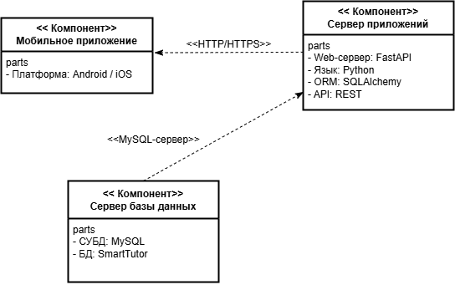
Рисунок 4 - Архитектура ПО ИС «SmartTutor»

База данных
База данных представляет собой организованное хранилище структурированной информации, предназначенное для эффективного хранения, поиска и обработки данных. Одной из наиболее широко используемых систем управления реляционными базами данных является MySQL, отличающаяся высокой производительностью, надёжностью и масштабируемостью.
MySQL — это реляционная СУБД с открытым исходным кодом, которая обеспечивает хранение данных в виде таблиц с чётко определённой структурой. Каждая таблица состоит из строк (записей) и столбцов (полей), что позволяет удобно структурировать и логически организовать информацию.[8]
Основные особенности работы с MySQL:
- структура данных: MySQL использует классическую реляционную модель. Данные хранятся в таблицах, между которыми можно задавать связи: «один к одному», «один ко многим» и «многие ко многим». Это обеспечивает логическую целостность и наглядность хранения информации.
- жёсткая схема данных: в отличие от NoSQL-подходов, MySQL требует заранее заданной схемы таблиц. Это способствует строгой типизации данных, контролю их целостности и предотвращает появление ошибок при вводе информации.
- поддержка транзакций: благодаря поддержке транзакционных движков, таких как InnoDB, MySQL обеспечивает выполнение операций в рамках транзакций с соблюдением принципов ACID (атомарность, согласованность, изолированность, надёжность). Это особенно важно при обработке финансовых и критически важных данных.
- индексация и оптимизация: MySQL поддерживает индексы по одному или нескольким полям, включая составные и уникальные индексы. Наличие индексов ускоряет выполнение поисковых запросов и повышает общую производительность базы данных.
- работа с внешними ключами: СУБД позволяет задавать внешние ключи для установления связей между таблицами. Это обеспечивает соблюдение ссылочной целостности и предотвращает удаление или изменение связанных данных без соответствующих проверок.
- SQL-запросы: MySQL реализует стандартный язык структурированных запросов SQL, который позволяет выполнять широкий спектр операций: выборка, фильтрация, сортировка, группировка, агрегация, объединение таблиц и подзапросы.
- интеграция и расширяемость: MySQL легко интегрируется с различными языками программирования и фреймворками (например, Python + FastAPI, PHP, Node.js), а также поддерживает подключение через ORM-библиотеки, такие как SQLAlchemy. Это делает её удобной для использования в веб-приложениях и микросервисной архитектуре.
Описание основных коллекций базы данных
В ИС «SmartTutor» используются шесть основных коллекций (аналог таблиц в реляционных СУБД):
- students – содержит информацию об учениках, включая их уникальный идентификатор, фамилию и имя, контактные данные, уровень знаний, а также заметки преподавателя. Эти данные позволяют систематизировать учет учеников и обеспечивают быстрый доступ к необходимой информации.
- lessons – отвечает за хранение информации о занятиях. В ней фиксируется уникальный идентификатор занятия, связанный с конкретным учеником, дата проведения урока, его тема, статус (запланированное, проведенное, отмененное), а также дополнительные материалы или домашние задания.
- attendance – предназначена для учета посещаемости занятий. В таблице фиксируются сведения о каждом посещении: уникальный идентификатор записи, ученик, дата занятия и статус посещения (присутствовал, отсутствовал, опоздал). При необходимости преподаватель может добавлять комментарии о причине пропуска или задержки, что помогает анализировать дисциплину и вовлеченность учеников.
- grades – используется для хранения данных об успеваемости учеников. В ней фиксируются оценки, полученные за занятия или контрольные работы, а также комментарии преподавателя. Это позволяет отслеживать динамику успеваемости каждого ученика и анализировать его прогресс на протяжении учебного курса.
- homework_submissions – хранит данные о выполнении домашних заданий. Для каждого ученика фиксируется статус выполнения задания (не сдано, проверяется, выполнено), дата сдачи и возможные комментарии преподавателя. Это помогает преподавателю контролировать дисциплину выполнения домашних работ и выявлять сложности, с которыми сталкиваются ученики.
- feedback – позволяет преподавателю фиксировать обратную связь по ученику. В таблице хранятся отзывы о прогрессе учащегося, рекомендации по обучению, замечания и индивидуальные пожелания к процессу обучения. Эти данные помогают преподавателю выстраивать персонализированный подход и корректировать образовательный процесс в зависимости от потребностей конкретного ученика.

Таблица 2 – Связи между коллекциями
Коллекция 1 | Коллекция 2 | Тип связи | Ключ
lessons | students | Многие к одному | student_id
attendance | students | Многие к одному | student_id
attendance | lessons | Многие к одному | lesson_id
feedback | students | Многие к одному | student_id
grades | students | Многие к одному | student_id
homework_submissions | students | Многие к одному | student_id
homework_submissions | lessons | Многие к одному | lesson_id

Таблица 3 – Поля коллекции students
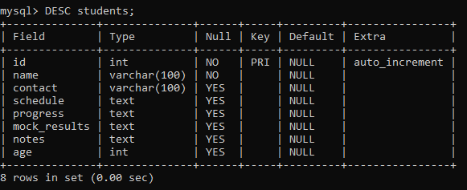
Таблица 4 – Поля коллекции lessons
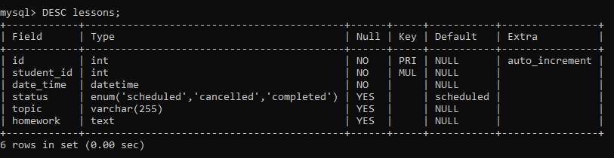

Таблица 5 – Поля коллекции attendance
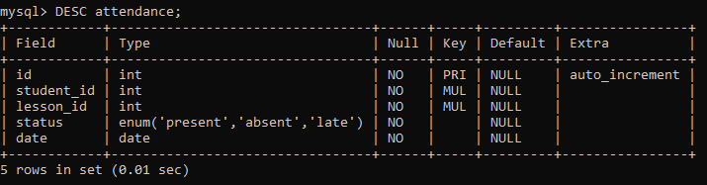
Таблица 6 – Поля коллекции grades
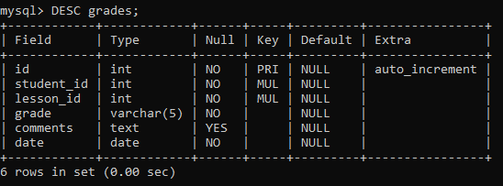
Таблица 7 – Поля коллекции homework_submissions
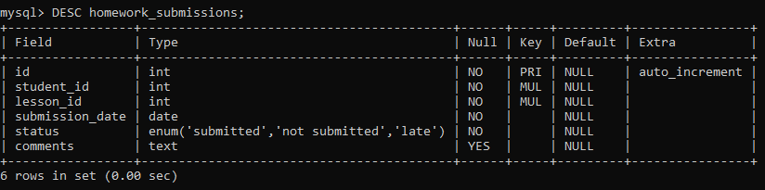
Таблица 8 – Поля коллекции feedback
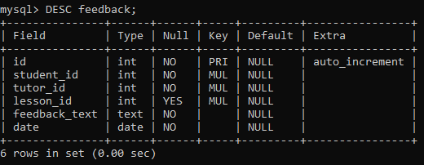

Реализация БД
Для разработки серверной части был выбран FastAPI – современный, асинхронный фреймворк на Python.[9] Его преимущества включают высокую скорость обработки запросов, встроенную поддержку OpenAPI-документации и удобную работу с базами данных через ORM (SQLAlchemy).[10]
Работа над серверной частью включала в себя несколько ключевых этапов:[11]
Настройка соединения с базой данных (Рисунок 5 – Настройка соединения с базой данных) – создан модуль, отвечающий за подключение к MySQL и выполнение запросов.
Создание моделей данных – реализованы Python-классы, описывающие структуру таблиц и упрощающие работу с ними.
Реализация API для работы с учениками – разработаны эндпоинты для добавления, редактирования, удаления и просмотра информации о студентах.
Реализация API для управления занятиями – реализованы методы для планирования и фиксации занятий, а также работы с их статусами.
Реализация API для учета прогресса – добавлены возможности работы с посещаемостью, оценками, домашними заданиями и обратной связью.
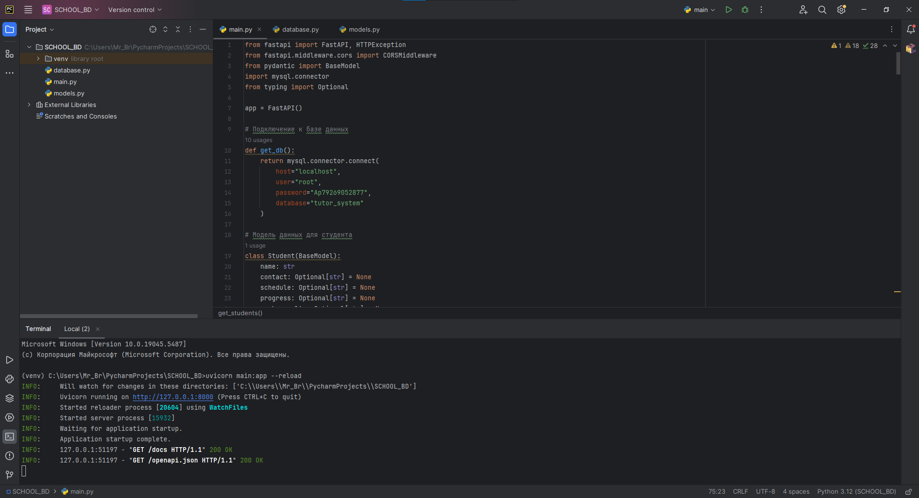
Рисунок 5 – Настройка соединения с базой данных

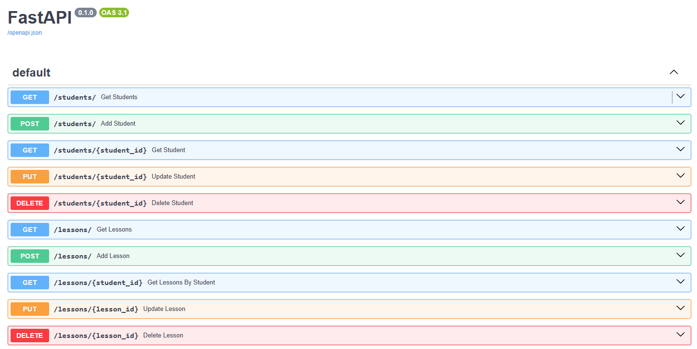
Рисунок 6 – Интерфейс FastAPI
Для удобного взаимодействия с сервером были созданы REST API, через которые можно отправлять и получать данные в формате JSON.[12]
После написания основных частей системы было проведено тестирование API с помощью Swagger UI, который автоматически генерируется в FastAPI (Рисунок 6 – Интерфейс FastAPI). Это позволило убедиться, что запросы выполняются корректно, данные обрабатываются без ошибок, а система работает стабильно.
На этапе тестирования были выявлены и исправлены ошибки, связанные с валидацией данных и обработкой запросов. Внесены небольшие изменения в структуру базы данных для оптимизации работы с большим количеством учеников.
На данный момент реализована базовая серверная часть системы, обеспечивающая хранение данных и обработку запросов. Разработанный модуль уже позволяет систематизировать учебный процесс, снижая нагрузку на преподавателей и упрощая ведение учета занятий и достижений учеников.

Диаграмма классов

Диаграмма классов (рис. 7) иллюстрирует структуру программы и взаимосвязи между её классами. Включает в себя названия классов, их атрибуты и методы, а также связи между ними. Эта диаграмма позволяет лучше понять, как различные компоненты программы взаимодействуют, и служит инструментом для анализа и улучшения кода [5].
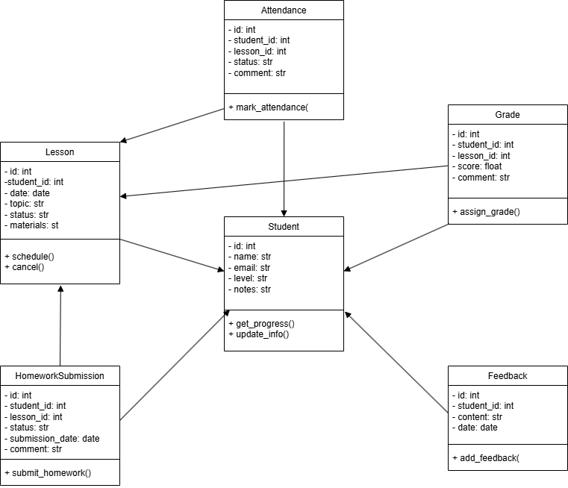
Рисунок 7 - Диаграмма классов
На основе диаграммы классов были разработаны модели взаимодействия объектов процессов (рис. 8-11).

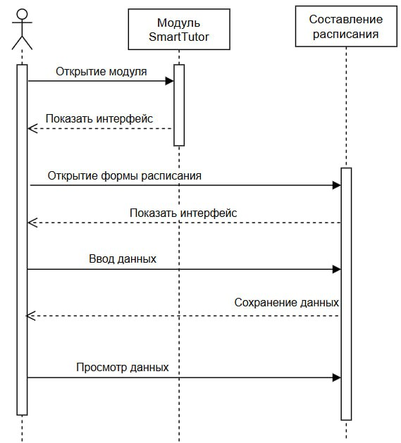
Рисунок 8 – Модель взаимодействия объектов процесса составления расписания
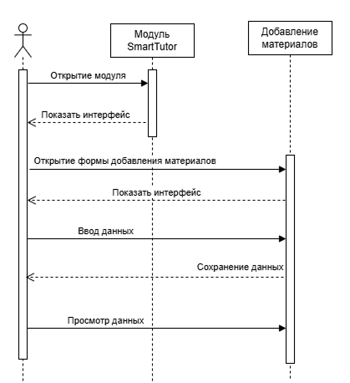
Рисунок 9 - Модель взаимодействия объектов процесса добавление материалов
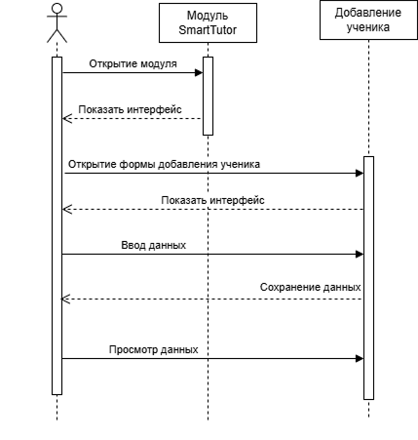
Рисунок 10 - Модель взаимодействия объектов процесса добавление ученика
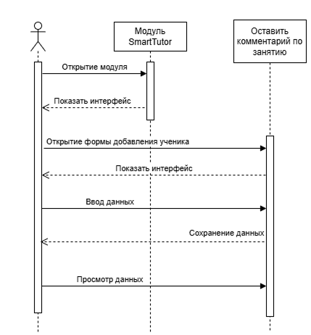
Рисунок 11 - Модель взаимодействия объектов процесса оставить комментарий по занятию

Выявление актеров системы

Для разрабатываемого модуля был выделен актера в лице Репетитор (табл. 9).

Таблица 9 – Актеры разрабатываемого модуля
Актер | Краткое описание
Репетитор | Вести учёт расписания занятий;  Управлять информацией об учениках;  Отмечать оплату;  Оценивать успеваемость;  Загружать и просматривать материалы к занятиям;  Вести обратную связь по ученикам;  Контролировать выполнение домашних заданий;  Получать отчёты и аналитику;  Получать напоминания о занятиях.

Выявление вариантов использования

Были выявлены варианты использования и сведены в таблицу (табл. 10).

Таблица 10 – Варианты использования
Код | Основной актер | Наименование | Формулировка
К1 | Репетитор | Управлять данными об учениках | Позволяет добавлять, редактировать, удалять и просматривать информацию об учениках.
К2 | Репетитор | Планировать занятия | Позволяет создавать, редактировать и отменять занятия с указанием даты, темы и статуса.
К3 | Репетитор | Отмечать оплату | Позволяет фиксировать оплату по каждому занятию и создавать список неоплаченных занятий.
К4 | Репетитор | Выставлять оценки | Позволяет выставлять оценки и добавлять комментарии к успеваемости учеников.
К5 | Репетитор | Оставлять обратную связь | Позволяет вносить пометки, замечания и отзывы по ученикам.
К6 | Репетитор | Просматривать аналитику | Отображает визуальную статистику успеваемости, посещаемости и выполнения заданий.
К7 | Репетитор | Управлять учебными материалами | Позволяет загружать, хранить и прикреплять материалы к занятиям.

Расширенное описание вариантов использования
Для каждого варианта использования было составлено его расширенное описание, конкретизирующее работу системы и пользователя внутри каждого прецедента (табл. 11-12). Также для каждого из прецедентов была составлена модель процесса (рис. 12-13)[7].

Таблица 11 – Расширенное описание прецедента К1
Прецедент | Управлять данными об учениках
Исполнитель | Репетитор
Цель | Добавить ученика в систему «SmartTutor»
Предварительные условия | Необходимо наличие данных ученика
Типичный ход событий | Актер | Система
Типичный ход событий |  | Отобразить форму (1) ученики
Типичный ход событий | Добавить ученика
Типичный ход событий |  | Отобразить форму (2) создания карточки ученика
Типичный ход событий | Ввести данные ученика  Нажать на кнопку «Добавить»
Типичный ход событий |  | Отобразить форму (1) ученики
Экранная форма ГПИ 1 | 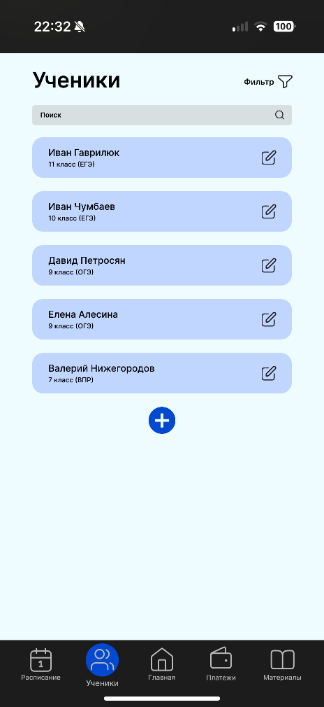
Экранная форма ГПИ 2 | 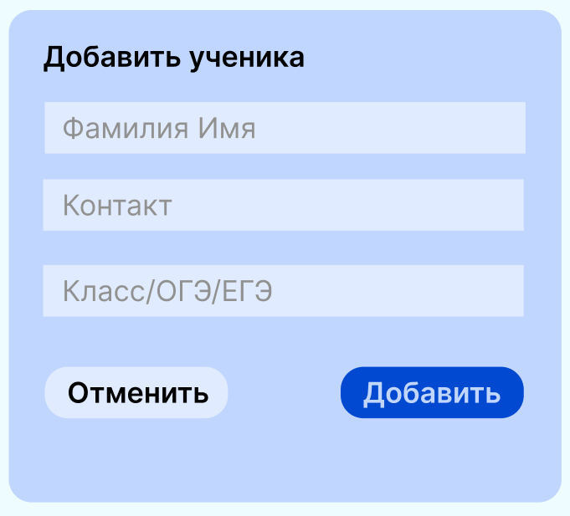
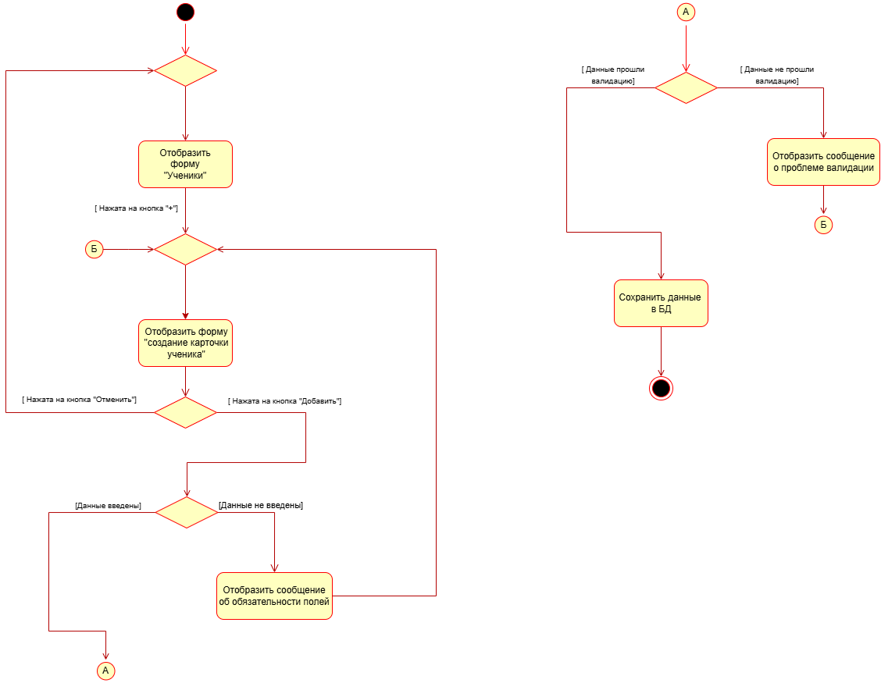
Рисунок 12 – Модель процесса " Управлять данными об учениках "

Таблица 12 – Расширенное описание прецедента К2
Прецедент | Планировать занятия
Исполнитель | Репетитор
Цель | Редактировать расписание
Предварительные условия | Необходимо наличие данных о свободном времени
Типичный ход событий | Актер | Система
Типичный ход событий |  | Отобразить форму (1) расписания
Типичный ход событий | Выбор дня
Типичный ход событий |  | Отобразить форму (2) добавления урока
Типичный ход событий | Выбрать имя ученика.  Нажать на кнопку «ОК»
Типичный ход событий |  | Отобразить форму (1) расписание
Экранная форма ГПИ 1 | 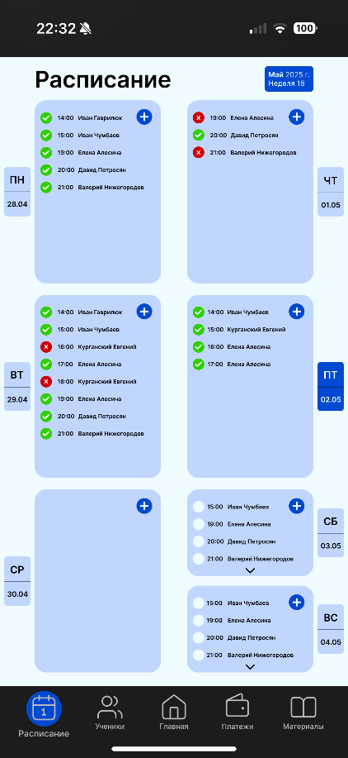
Экранная форма ГПИ 2 | 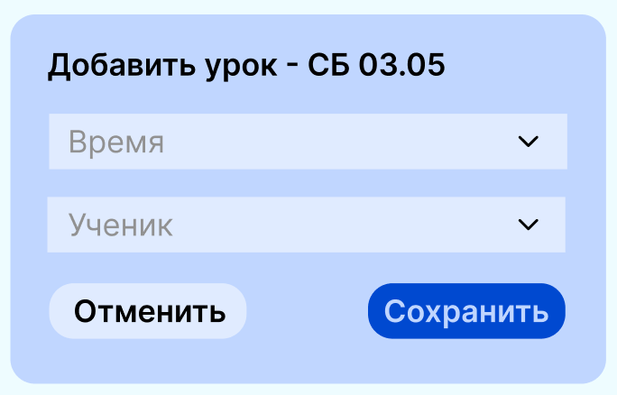
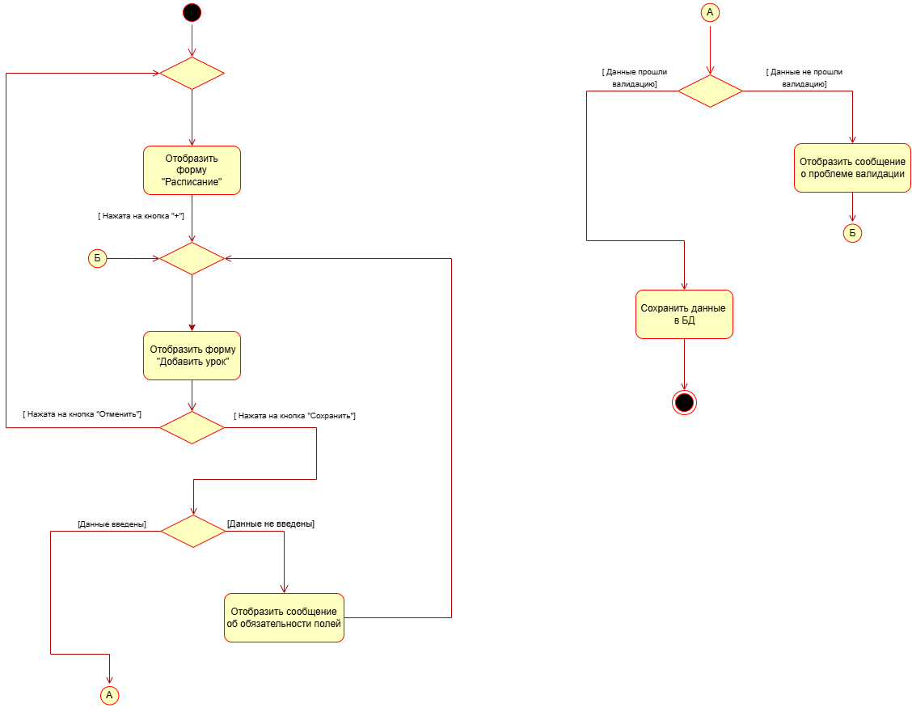
Рисунок 13 – Модель процесса " Планировать занятия "

Функциональная модель ИС «SmartTutor»

На основании проведенного анализа для выявления актеров и вариантов использования была сформирована диаграмма вариантов использования системы (рис. 14) [6].
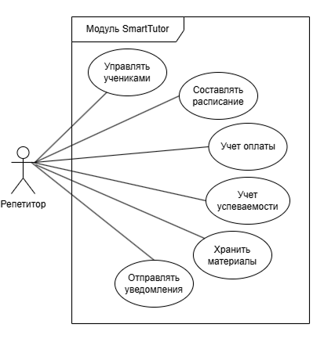
Рисунок 14 - Функциональная модель ИС «SmartTutor»

Реализация MVP-модуля ИС «SmartTutor»
SmartTutor – это мобильное приложение для частного репетитора, разработанное в виде интерактивного прототипа в Figma. Данный прототип представляет минимально жизнеспособную версию (MVP) одного из модулей системы управления учебным процессом репетитора. Проект охватывает ключевые функции, необходимые для повседневной работы частного преподавателя: планирование расписания занятий, учет посещаемости и оплат, управление списком учеников и хранение учебных материалов. Интерфейс выполнен в современном минималистичном стиле: темная цветовая схема фона с яркими голубыми акцентами используется для выделения интерактивных элементов и важной информации. Все элементы интерфейса размещены логично и последовательно, отражая реальный пользовательский сценарий и обеспечивая интуитивно понятный пользовательский опыт.[13]

Основные разделы интерфейса
Прототип включает пять основных разделов, каждый из которых соответствует ключевым аспектам работы репетитора. Навигация между разделами осуществляется через удобное меню, позволяющее быстро переключаться между функциями приложения. Кратко опишем функциональное назначение каждого раздела:[14]
Главная: стартовый экран, на котором отображается актуальное расписание на текущий день. Здесь репетитор сразу видит предстоящие занятия (включая время, предмет и ученика). На главной странице также вынесены кнопки быстрого перехода к трём важным подсекциям: «Прогресс» (для отслеживания успеваемости учеников), «Задолженности» (для контроля неоплаченных занятий или долгов по оплате), «Материалы», отображающий последние добавленные учебные материалы – это облегчает доступ к файлам перед занятием. (Рисунок 15 – Главный экран)

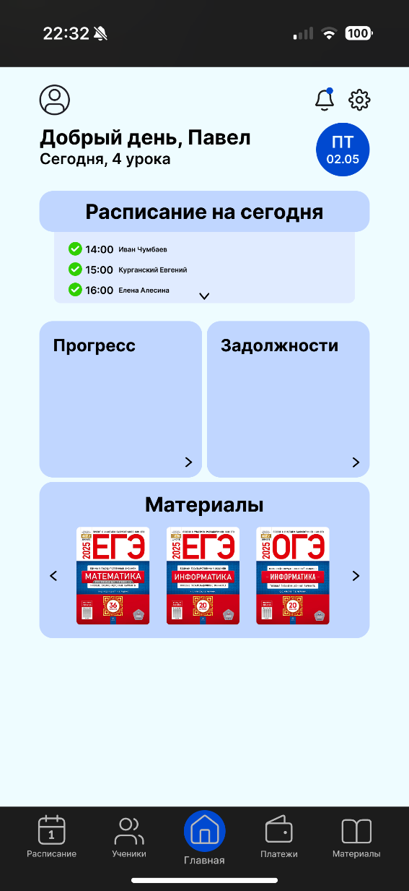
Рисунок 15 – Главный экран
Расписание: раздел для управления графиком занятий на неделю. Интерфейс расписания организован по дням: занятия сгруппированы по датам, позволяя фильтровать расписание по конкретному дню недели. Пользователь может просмотреть список уроков на каждый выбранный день, добавлять новые занятия через кнопку, а также отмечать статус оплаты для каждого проведенного урока. Логичная структура раздела «Расписание» позволяет эффективно планировать рабочую неделю и следить за выполнением учебного плана. (Рисунок 16 – Расписание)
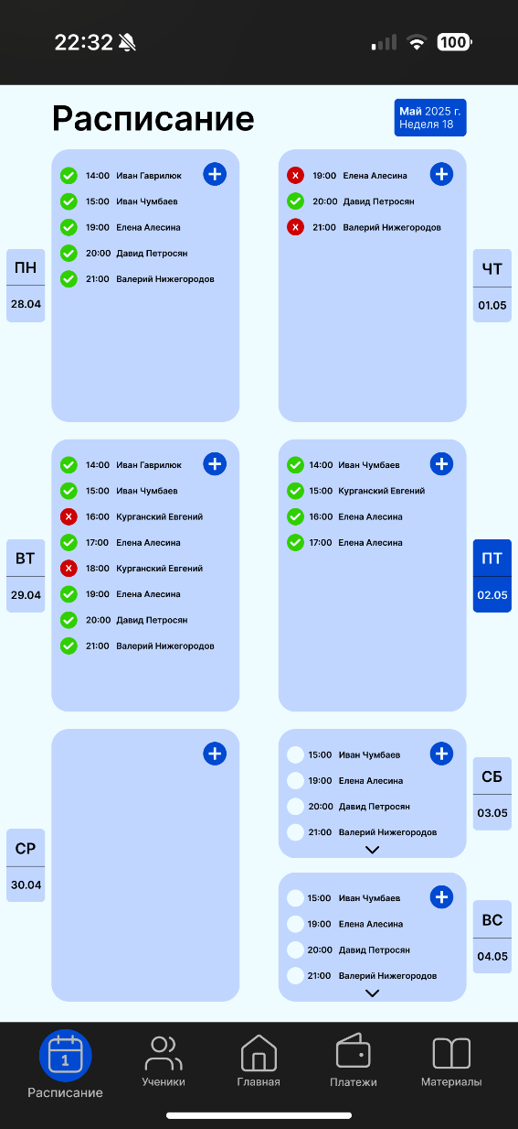
Рисунок 16 – Расписание
Ученики: справочник всех учеников репетитора, реализованный в виде удобного списка с возможностью поиска и фильтрации. Каждый элемент списка содержит имя ученика и ключевую информацию (класс). При выборе конкретного ученика открывается карточка с подробной информацией: контактные данные, успеваемость, история занятий и платежей. Предусмотрена возможность редактирования данных ученика (например, обновить класс, добавить примечание о прогрессе или изменить тариф оплаты). Также реализованы фильтры по различным параметрам – например, можно отфильтровать учеников по классу обучения или по наличию задолженностей по оплате. Раздел «Ученики» структурирован так, чтобы репетитор быстро находил нужного ученика и имел под рукой всю необходимую информацию для персонализации учебного процесса. (Рисунок 17 – Ученики)
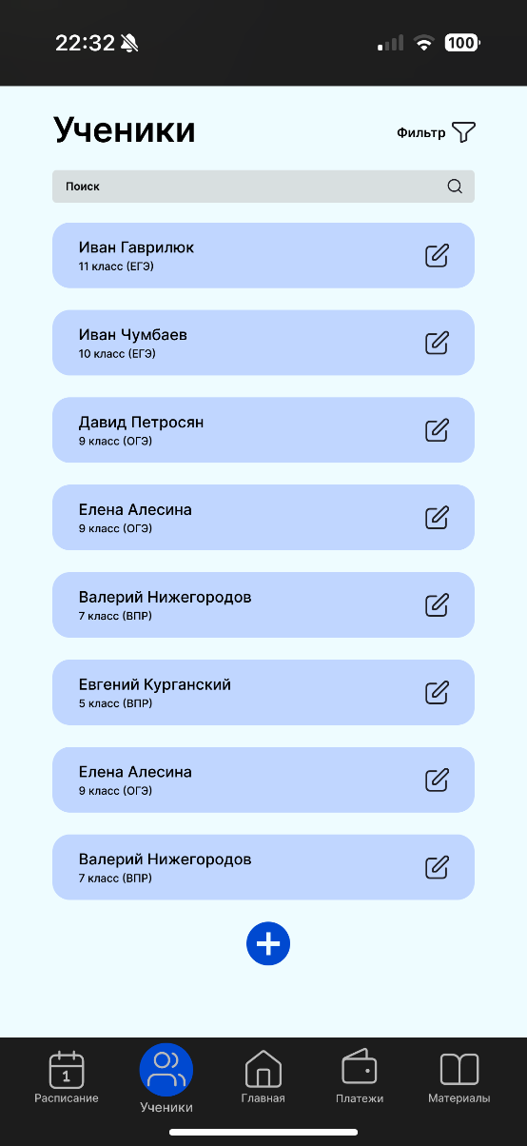
Рисунок 17 - Ученики
Платежи: раздел, посвященный учету финансовых транзакций за занятия. Интерфейс предоставляет четыре уровня обзора: сегодня, неделя, месяц, задолжности. Это позволяет репетитору просматривать платежи в разных временных разрезах. Каждый платеж или задолженность представлен строчкой с деталями: имя ученика, дата урока, сумма оплаты, статус (оплачено/не оплачено). Цветовые акценты помогают выделить просроченные платежи и подтвержденные оплаты для быстрого визуального контроля. Таким образом, раздел «Платежи» обеспечивает прозрачность финансовых расчетов и помогает своевременно напоминать ученикам об оплате, минимизируя финансовые риски для репетитора. (Рисунок 18 – Платежи)
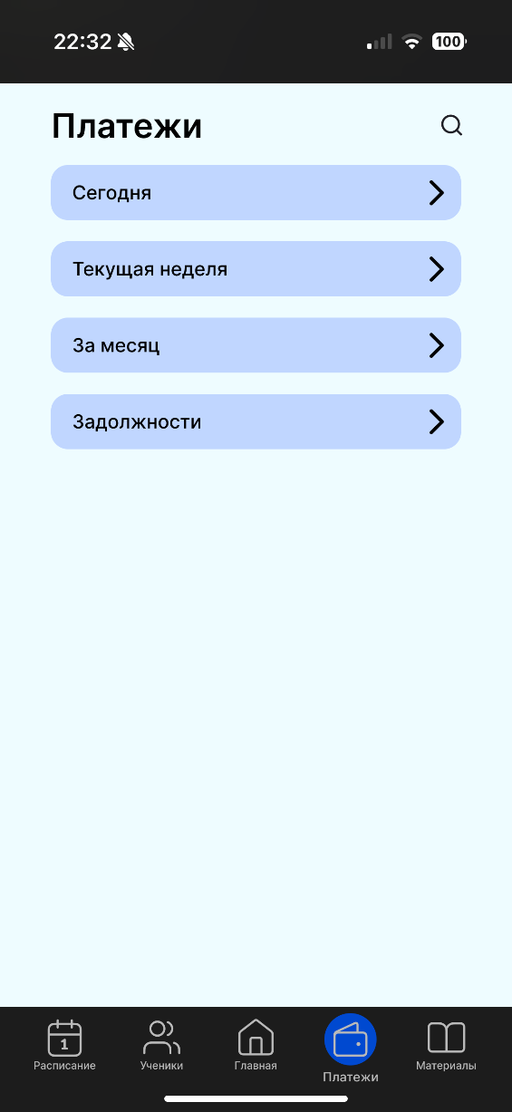
Рисунок 18 – Платежи
Материалы: библиотека учебных материалов, организованная по тематическим группам. В прототипе материалы сгруппированы по школьным классам или предметам и по типу задания. Интерфейс позволяет добавлять новые материалы вручную: загрузка файлов, добавление ссылок или текстовых заметок. Каждый материал можно снабдить метаданными (название, описание, категория), что облегчает поиск. Реализована функция поиска по названию или тегам, чтобы репетитор быстро находил нужный материал перед уроком. Структурирование раздела «Материалы» продумано таким образом, чтобы необходимые учебные ресурсы были всегда под рукой и упорядочены: это экономит время при подготовке к занятию и обеспечивает более качественный учебный процесс. (Рисунок 19 – Материалы)
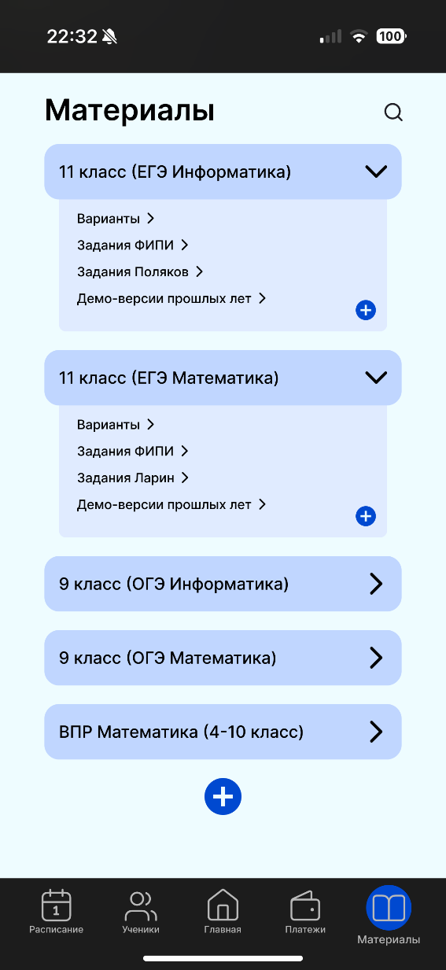
Рисунок 19 – Материалы

Анализ эффективности

В данном разделе выполнен анализ эффективности автоматизации процесса «Внеучебная деятельность обучающихся». Цель расчёта — оценить временные преимущества, которые может обеспечить внедрение информационной системы. Итоговые данные представлены в таблице 11.

Таблица 13 – Анализ эффективности системы
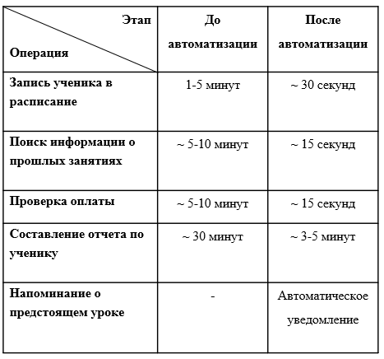
На основании полученных данных можно сделать вывод о значительном сокращении времени работы репетиторов благодаря внедрению ИС «SmartTutor».

Анализ рисков

В данном разделе выполнена оценка рисков, связанных с автоматизацией «Внеучебная деятельность обучающихся». Цель расчёта — определить вероятность возникновения и степень влияния ключевых факторов, способных повлиять на функционирование системы. После идентификации рисков были разработаны соответствующие стратегии и меры реагирования на каждый из них. Результаты анализа представлены в таблице 12.
Таблица 14 – Анализ рисков системы
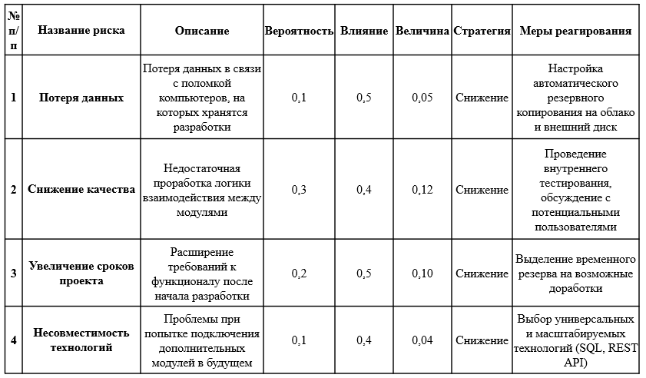
На основании полученных данных можно сделать вывод о низком уровне рисков после внедрения системы.

ЗАКЛЮЧЕНИЕ

В ходе создания выпускной квалификационной работы были достигнуты следующие результаты:
- проведён анализ деятельности репетиторов и выявлены основные проблемы в организации внеурочной работы с обучающимися;
- сформированы требования к информационной системе SmartTutor, предназначенной для автоматизации работы репетиторов;
- смоделированы бизнес-процессы учёта расписания, оплат и успеваемости до и после автоматизации;
- разработаны функциональная и архитектурная модели информационной системы SmartTutor;
- спроектированы модели бизнес-процессов и базы данных системы SmartTutor;
- реализован прототип одного из модулей системы и проведено его тестирование на корректность и устойчивость работы;
- проведена предварительная оценка эффективности внедрения системы в частной образовательной практике и анализ возможных рисков.

ИСПОЛЬЗУЕМЫЕ ИСТОЧНИКИ
- Google Таблицы — Sheets / [Электронный ресурс] // workspace.google.com : [сайт]. — URL: https://workspace.google.com/intl/ru/products/sheets/ (дата обращения: 07.02.2025).
- План недели — Ежедневник (мобильное приложение) / [Электронный ресурс] // apps.apple.com : [сайт]. — URL: https://apps.apple.com/ru/app/план-недели-ежедневник/id1187285712 (дата обращения: 07.02.2025).
- Сайт TutorBird / [Электронный ресурс] // tutorbird.com : [сайт]. — URL: https://www.tutorbird.com (дата обращения: 07.02.2025).
- Методология функционального моделирования IDEF0. — Текст: электронный // advanced quality tools: [сайт]. — URL: https://advanced-quality-tools.ru/assets/idef0-rus.pdf (дата обращения: 14.02.2025).
- UML RESOURCES / [Электронный ресурс] // uml.org : [сайт]. — URL: https://www.uml.org/resource-hub.htm (дата обращения: 15.02.2025).
- Брусникин Г. Н., Соколова Н. Ю. Разработка UML-моделей при проектировании информационных систем: учебное пособие. — М. : МИЭТ, 2023. — 52 с. — ISBN 978-5-7256-1016-1.
- Activity Diagrams (UML) / [Электронный ресурс] // visual-paradigm.com : [сайт]. — URL: https://www.visual-paradigm.com/guide/uml-unified-modeling-language/what-is-activity-diagram/ (дата обращения: 18.02.2025).
- Документация MySQL / [Электронный ресурс] // dev.mysql.com : [сайт]. — URL: https://dev.mysql.com/doc/ (дата обращения: 21.02.2025).
- Документация FastAPI / [Электронный ресурс] // fastapi.tiangolo.com : [сайт]. — URL: https://fastapi.tiangolo.com/ (дата обращения: 22.02.2025).
- Документация SQLAlchemy (ORM для Python) / [Электронный ресурс] // sqlalchemy.org : [сайт]. — URL: https://docs.sqlalchemy.org/ (дата обращения: 22.02.2025).
- Знакомство с FastAPI / [Электронный ресурс] // habr.com : [сайт]. — URL: https://habr.com/ru/articles/488468/ (дата обращения: 22.02.2025).
- Stepik: Проектирование баз данных / [Электронный ресурс] // stepik.org : [сайт]. — URL: https://stepik.org/course/551 (дата обращения: 22.02.2025).
- Гид по Фигме для начинающих веб-дизайнеров / [Электронный ресурс] // tilda.education : [сайт]. — URL: https://tilda.education/articles-figma (дата обращения: 25.03.2025).
- Подробный гайд по созданию MVP / [Электронный ресурс] // purrweb.com : [сайт]. — URL: https://www.purrweb.com/ru/blog/gajd-po-sozdaniyu-mvp/ (дата обращения: 16.03.2025).

